1 A cs naturales.

Vicenzi, Teresa

Actividad 1:

Hacè una lista con 20 elementos que se usen en la cocina de tu casa. Segùn tu opiniòn,

completá la siguiente tabla:

|  |  |  |  |  |  |
| --- | --- | --- | --- | --- | --- |
| elemento | ¿en escala de 1 a 10 cuàl es su dureza? | ¿cambia si se pone en el fuego?  Registrà que tipo de cambio sucede. | en una escala de 1 a 10 indicà si se deforma (pierde su forma original) al ejercer presiòn sobre el | ¿cambia al guardarse en la heladera?  Registrà que tipo de cambio sucede. | ¿Què material lo compone principalmente? |
|  |  |  |  |  |  |
|  |  |  |  |  |  |
|  |  |  |  |  |  |
|  |  |  |  |  |  |
|  |  |  |  |  |  |
|  |  |  |  |  |  |
|  |  |  |  |  |  |
|  |  |  |  |  |  |
|  |  |  |  |  |  |
|  |  |  |  |  |  |
|  |  |  |  |  |  |
|  |  |  |  |  |  |
|  |  |  |  |  |  |
|  |  |  |  |  |  |
|  |  |  |  |  |  |
|  |  |  |  |  |  |

Buscà los siguientes tèrminos: resistencia, dureza, aislantes tèrmicos.

Comparà tu lista con las definiciones y clasificà los materiales que componen los elementos de tu lista segùn esas definiciones.

Actividad 2:

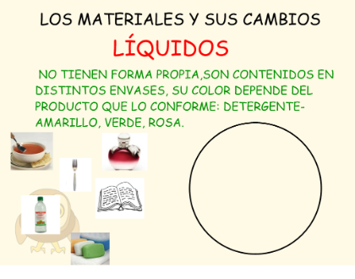

Realizá una tabla donde señales 10 productos lìquidos de uso habitual y su color. Averiguá si el color se debe a aalgùn tipo de colorante ( buscà en las etiquetas del envase).

Actividad 3: leè:

“Las **propiedades organolépticas** son todas aquellas descripciones de las características físicas que tiene la materia en general, según las pueden percibir los sentidos, como por ejemplo, el color.”

En la actividad anterior, ¿a través de qué sentido puedo percibir el color?

Hacé una lista de cada uno de los sentidos y las propiedades de tres materiales de los cuales puedo percibir sus caracterìsticas de acuerdo a ese sentido.

…………………………………………………………………………………………………..

**Continuidad Pedagógica**

**Materia: Inglés**

**Curso: 1ro A. Turno mañana**

**Profesora: García Natalia**

Actividad N°1: Greetings

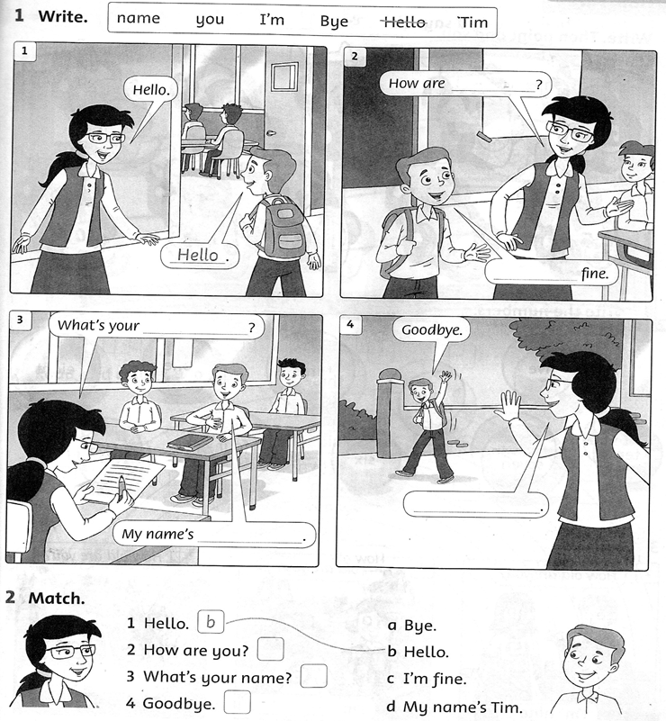

Activity 2: Numbers and personal information

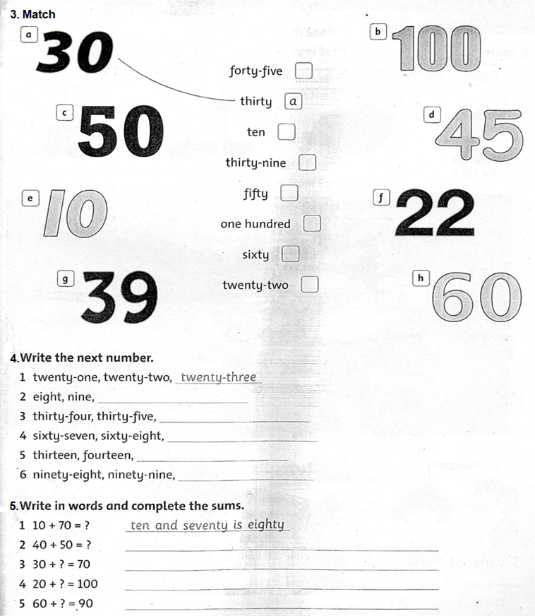

6. Put the questions in order and answer them:

A. Name? / your / what´s = What´s your name?____________________________

My name is _________________________________________________________

B. Are / how old / you? = ___________________________________________

I´m _________________________________________ years old.

C. Where / you / from? / are= _______________________________________

I´m from _____________________________________________________

D. What´s / colour? / favourite / your = ________________________________

It´s __________________________________________________________

E. Today? /you / how / are = ________________________________________

I´m _________________________________________________________

F. Your / is / birthday? / when = ______________________________________

It´s on _______________________________________________________

G. Your / what´s / singer? / favourite= __________________________________

It`s __________________________________________________________

Actividad N°3: Family

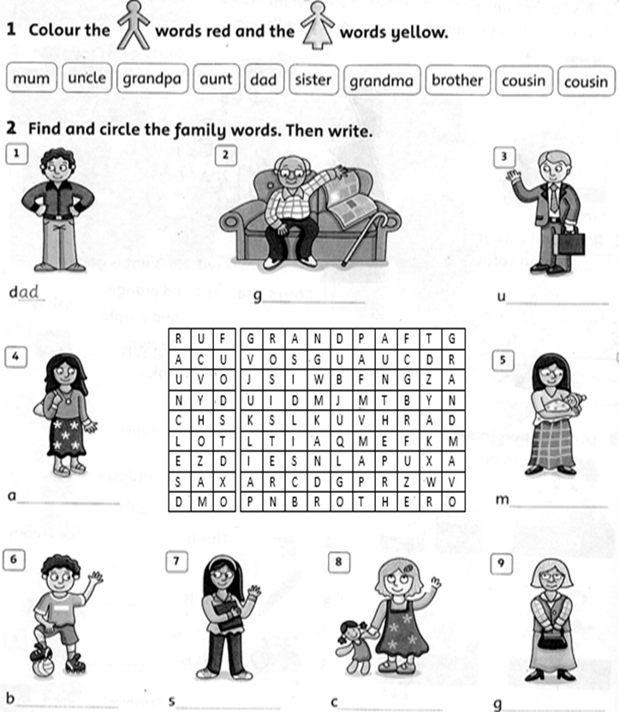

**3. Read about Jenny and complete the chart:**

Hi, my friends! I´m Jenny Burrows. I´m thirteen years old. I´m from Italy. Italy is in Europe.

My birthday is on 8th April. I am fan of Rihanna. I really like her music.

I like pink and purple. My best friend is Luisana. She is fourteen years old.

My mum is Gloria and my dad is Francesco. I´ve got two brothers and one sister.

I´ve got brown eyes and long fair hair.

Name and surname : ……………………….…….

Country / continent : Italy / …………….

Age: ………………….. years old

Date of birth: …………………………………..

Favourite singer: ……………………………………..

Favourite colours ………………………………………..

Parents: Goria and ………………………………

Siblings: ………………………………………………..

Physical description :…………………. Eyes and ………………………… hair

CIENCIAS SOCIALES

PROFESORA VALERIA DENIS

* ACTIVIDAD 1
* Observen la imagen del Proceso de Hominizacion
* Responder las siguientes preguntas utilizando los libros de Ciencias Sociales por ejemplo de editorial Mandioca y otros de la biblioteca de la escuela
* A ¿Qué años vivieron cada uno de estos homínidos?.
* B¿Dónde vivieron ?
* C¿Que peso y estatura tenían?
* D¿Que D¿Que alimentos y herramientas hicieron?.
* 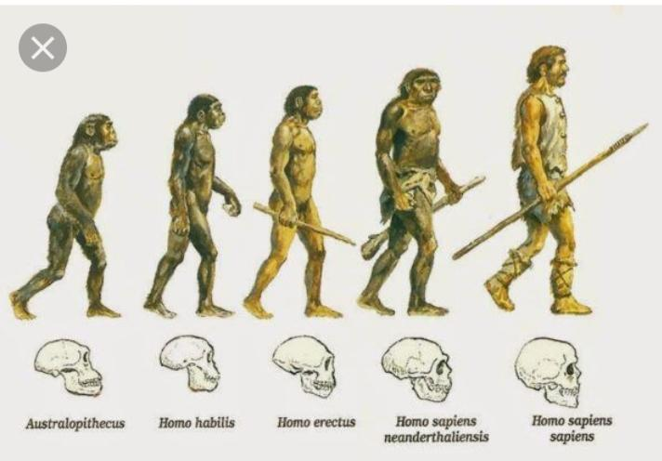

Actividad 2 PRE HISTORIA. VIDA NÓMADE.

Observen esa imagen y expliquen las siguientes preguntas 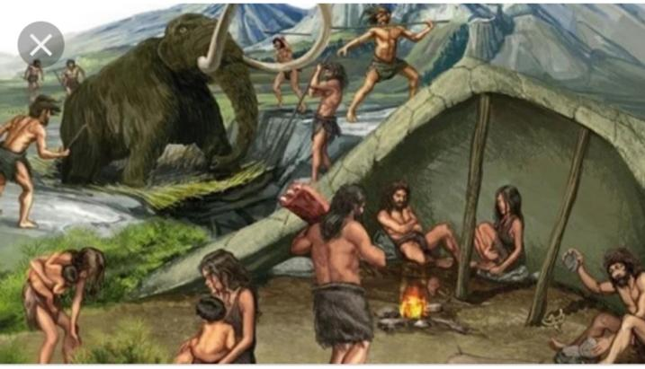

A¿Que actividades están haciendo en la imagen las personas?

B¿A que etapa pre histórica corresponde la imagen?

Actividad 3 Neolítico

Luego de observar la imagen del Neolítico explique lo siguiente

1. ¿Que actividades económicas hacían en el Neolítico? Explica detalladamente.
2. ¿ Cómo era su vestimenta y vivienda?

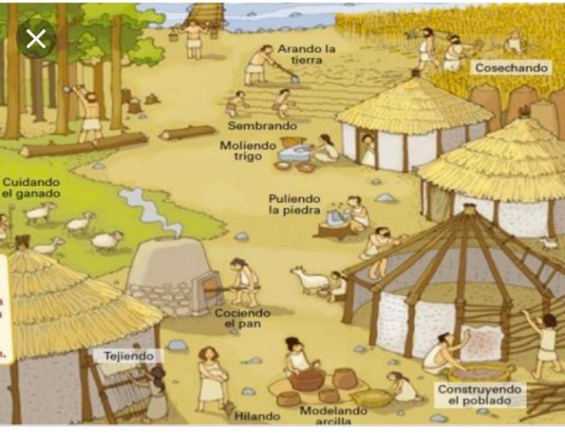

Prácticas del lenguaje

Prof. Díaz, Celeste

Actividad 1

1) Leer el siguiente fragmento:

La fiesta ajena

(…) Apenas la vio, la del moño le dijo:

—¿Y vos quién sos?

—Soy amiga de Luciana —dijo Rosaura.

—No —dijo la del moño —, vos no sos amiga de Luciana porque yo soy la prima y conozco a todas sus amigas. Y a vos no te conozco.

—Y a mí qué me importa —dijo Rosaura—, yo vengo todas las tardes con mi mamá y hacemos los deberes juntas.

—¿Vos y tu mamá hacen los deberes juntas? —dijo la del moño, con una risita.

—Yo y Luciana hacemos los deberes juntas —dijo Rosaura muy seria.

La del moño se encogió de hombros.

—Eso no es ser amiga —dijo—. ¿Vas al colegio con ella?

—No.

—¿Y entonces de dónde la conocés? —dijo la del moño, que empezaba a impacientarse.

Rosaura se acordaba perfectamente de las palabras de su madre. Respiró hondo:

—Soy hija de la empleada —dijo.

Su madre se lo había dicho bien claro: Si alguno te pregunta, vos le decís que sos la hija de la empleada, y listo. También le había dicho que tenía que agregar: y a mucha honra. Pero Rosaura pensó que nunca en su vida se iba a animar a decir algo así.

—¿Qué empleada? —dijo la del moño—. ¿Vende cosas en una tienda?

—No —dijo Rosaura con rabia—, mi mamá no vende nada, para que sepas.

—Y entonces, ¿cómo es empleada? —Dijo la del moño.

Pero en ese momento se acercó la señora Inés haciendo shh shh, y le dijo a Rosaura si no la podía ayudar a servir las salchichitas, ella que conocía la casa mejor que nadie.

—Viste —le dijo Rosaura a la del moño, y con disimulo le pateó un tobillo. (…)

Liliana Heker

2) A partir de la lectura resolver:

a) ¿Qué relación existe entre Rosaura, Luciana y la Nena del moño?

b) ¿Para quién y dónde trabaja la Mamá de Rosaura?

c) Leer las siguientes palabras extraídas del fragmento: rabia – Rosaura – decir – pateó – moño – mamá – seria; y luego ubicarlas en la columna que corresponda.

|  |  |  |
| --- | --- | --- |
| Sustantivos | Adjetivos | Verbos |
|  |  |  |

Actividad 2

1) Leer el siguiente relato:

La piedra negra

Otra cosa que me pasaba de chico es que perdía todos los útiles de la cartuchera, y a veces la cartuchera también. Mis padres debían comprarme cada día un nuevo lápiz, una nueva goma o un nuevo compás (¿todavía siguen usando compás y transportador en la escuela?), y una cartuchera por semana. Yo creo que existen ciertas personas cuya atención sólo puede ser atrapada por algunos hechos muy llamativos, y no les queda atención para ninguna otra cosa. Es el día de hoy que sigo perdiéndolo todo: los lentes de sol, el control remoto del televisor, una ojota, los papeles donde anoto las direcciones en los viajes. Por eso, me paso buena parte de la vida buscando. Es curioso, porque por un lado debo buscar objetos -llaves, la agenda, una tarjeta-, pero también busco historias para contar (…) Del mismo modo que no busco una sola cosa material: buscando el control remoto encuentro las llaves, buscando la agenda encuentro la lapicera, etcétera; tampoco busco una sola cosa cuando busco las demás: en busca de una historia puedo encontrar un consejo, o en la persona más inesperada puedo encontrar una buena historia. La actitud del buscador siempre debe ser un poco distraída: no sea cosa que por buscar con demasiada atención una sola cosa se pierdan muchas otras.

No sé si mis reflexiones les están resultando lo suficientemente claras; de modo que, por las dudas, como siempre, contaré una historia. No necesariamente porque mi historia vaya a dejar del todo claro el asunto de los buscadores, sino porque, si no queda del todo claro, al menos habrán disfrutado de un cuento.

Cierta mañana de enero me hallaba caminando con mi padre por las playas de Miramar. Yo debía tener doce años. Como mi piel nunca se ha llevado bien con el sol, acostumbraba pasear por la playa a horas muy tempranas. Siete y media u ocho de la mañana, para poder disfrutar del mar y el cielo a pleno sin convertirme en un piel roja. El mar en las primeras horas del día es un espectáculo distinto: las aguas son plateadas, y la espuma es más blanca. El cielo es de un celeste discreto, como si estuviera apareciendo por primera vez. La brisa marina es fría, pero es un frío hospitalario. Mi padre caminaba silencioso, con las manos entrecruzadas tras la cintura; y yo zigzagueaba entre los restos de las olas y la arena húmeda. De pronto, mi padre se detuvo y vi que su mirada se clavaba en un punto de la arena húmeda. Inclinó apenas la espalda y recogió algo del suelo. Me lo mostró.

Era una piedra negra. Una piedra ovalada como un camafeo, reluciente y lisa. Era tan negra que parecía la matriz del color negro, el modelo del que se había partido para luego ir distribuyendo los matices del negro por el resto de los objetos.

Mi padre me mostró la piedra.

–Tal vez no haya ninguna piedra como ésta en todo el mundo -dijo-. Está aquí tirada, y a nadie le interesa. Pero tal vez sea la piedra más negra del mundo, y tal vez no haya ninguna otra piedra igual. En ese caso, valdría más que el oro.

Yo extendí la mano para que depositara allí la piedra negra; pero mi padre, con una agilidad que pocas veces le he visto, llevó su brazo y su mano hacia atrás y lanzó la piedra más allá de las olas, al centro del mar.

Desde entonces, busco la piedra negra. Cuando buscaba los útiles, cuando busco el control remoto, cuando busco una buena historia o cuando busco la verdad, busco la piedra negra. ¿Y qué significa la piedra negra? Lo sabré si alguna vez la encuentro.

Marcelo Birmajer

2) A partir de la lectura resolver:

a) Desde niño el narrador tiene una característica ¿cuál es?

b) ¿Qué le sucedió al narrador cuando tenía aproximadamente 12 años?

c) Transcribir una frase dicha por el narrador y una frase dicha por el padre del narrador.

d) Transcribir dos palabras esdrújulas, dos palabras graves y dos palabras agudas.

Actividad 3

1) Leer el siguiente cuento:

Mi casa

Cuando tenía ocho años fui desafiado por mi maestra para describir ante mis compañeros, cómo era mi casa: "Bueno, para entrar en mi casa es requisito indispensable el tener alas, porque la única entrada es por el gran ventanal que da al primer piso a la calle. La salida, en cambio, es por una puerta común y corriente, pues el living es demasiado angosto y no hay lugar para tomar el envión necesario que se requiere para el más modesto de los despegues. Tenemos también una mesa mágica..." A esa altura de mi exposición desaparecí del aula siguiendo a mi oreja izquierda que había quedado atrapada entre el índice y el pulgar de la tierna mano de la señorita Dora. "Repítaselo ahora al Padre Rector". Coloqué mis orejas a una misma altura, me alineé un poco y satisfice de inmediato el pedido. "Bueno, para entrar en mi casa es requisito indispensable el tener alas..."

Tanto gustó mi sencilla descripción que tuve que repetirla frente a la psicopedagoga, a tres monjas, al jefe de la cooperadora, al consejero escolar, al cura Antonio y hasta a un policía que por ahí pasaba.

Y todos coincidieron en que debían acompañarme hasta mi casa, 4seguro que para conocerla, y además porque querían hablar personalmente de no sé qué cosa con papá.

Pero los pobres se tuvieron que conformar con dialogar a gritos desde la vereda, porque para entrar en mi casa es requisito indispensable el tener alas...y por supuesto, ninguno de ellos tenía unas.

Pablo Olmedo.

2) A partir de la lectura responder:

a) ¿Qué tipo de narrador hay?

b) ¿Qué le pide la señorita Dora a su alumno? ¿Cómo reacciona?

c) ¿Ante cuántas personas debe repetir la descripción de la casa?

d) ¿El relato leído es un cuento realista, sí o no? Justificar.

Matemática 1°A

PF: Alonso Cristina

Actividad N°1

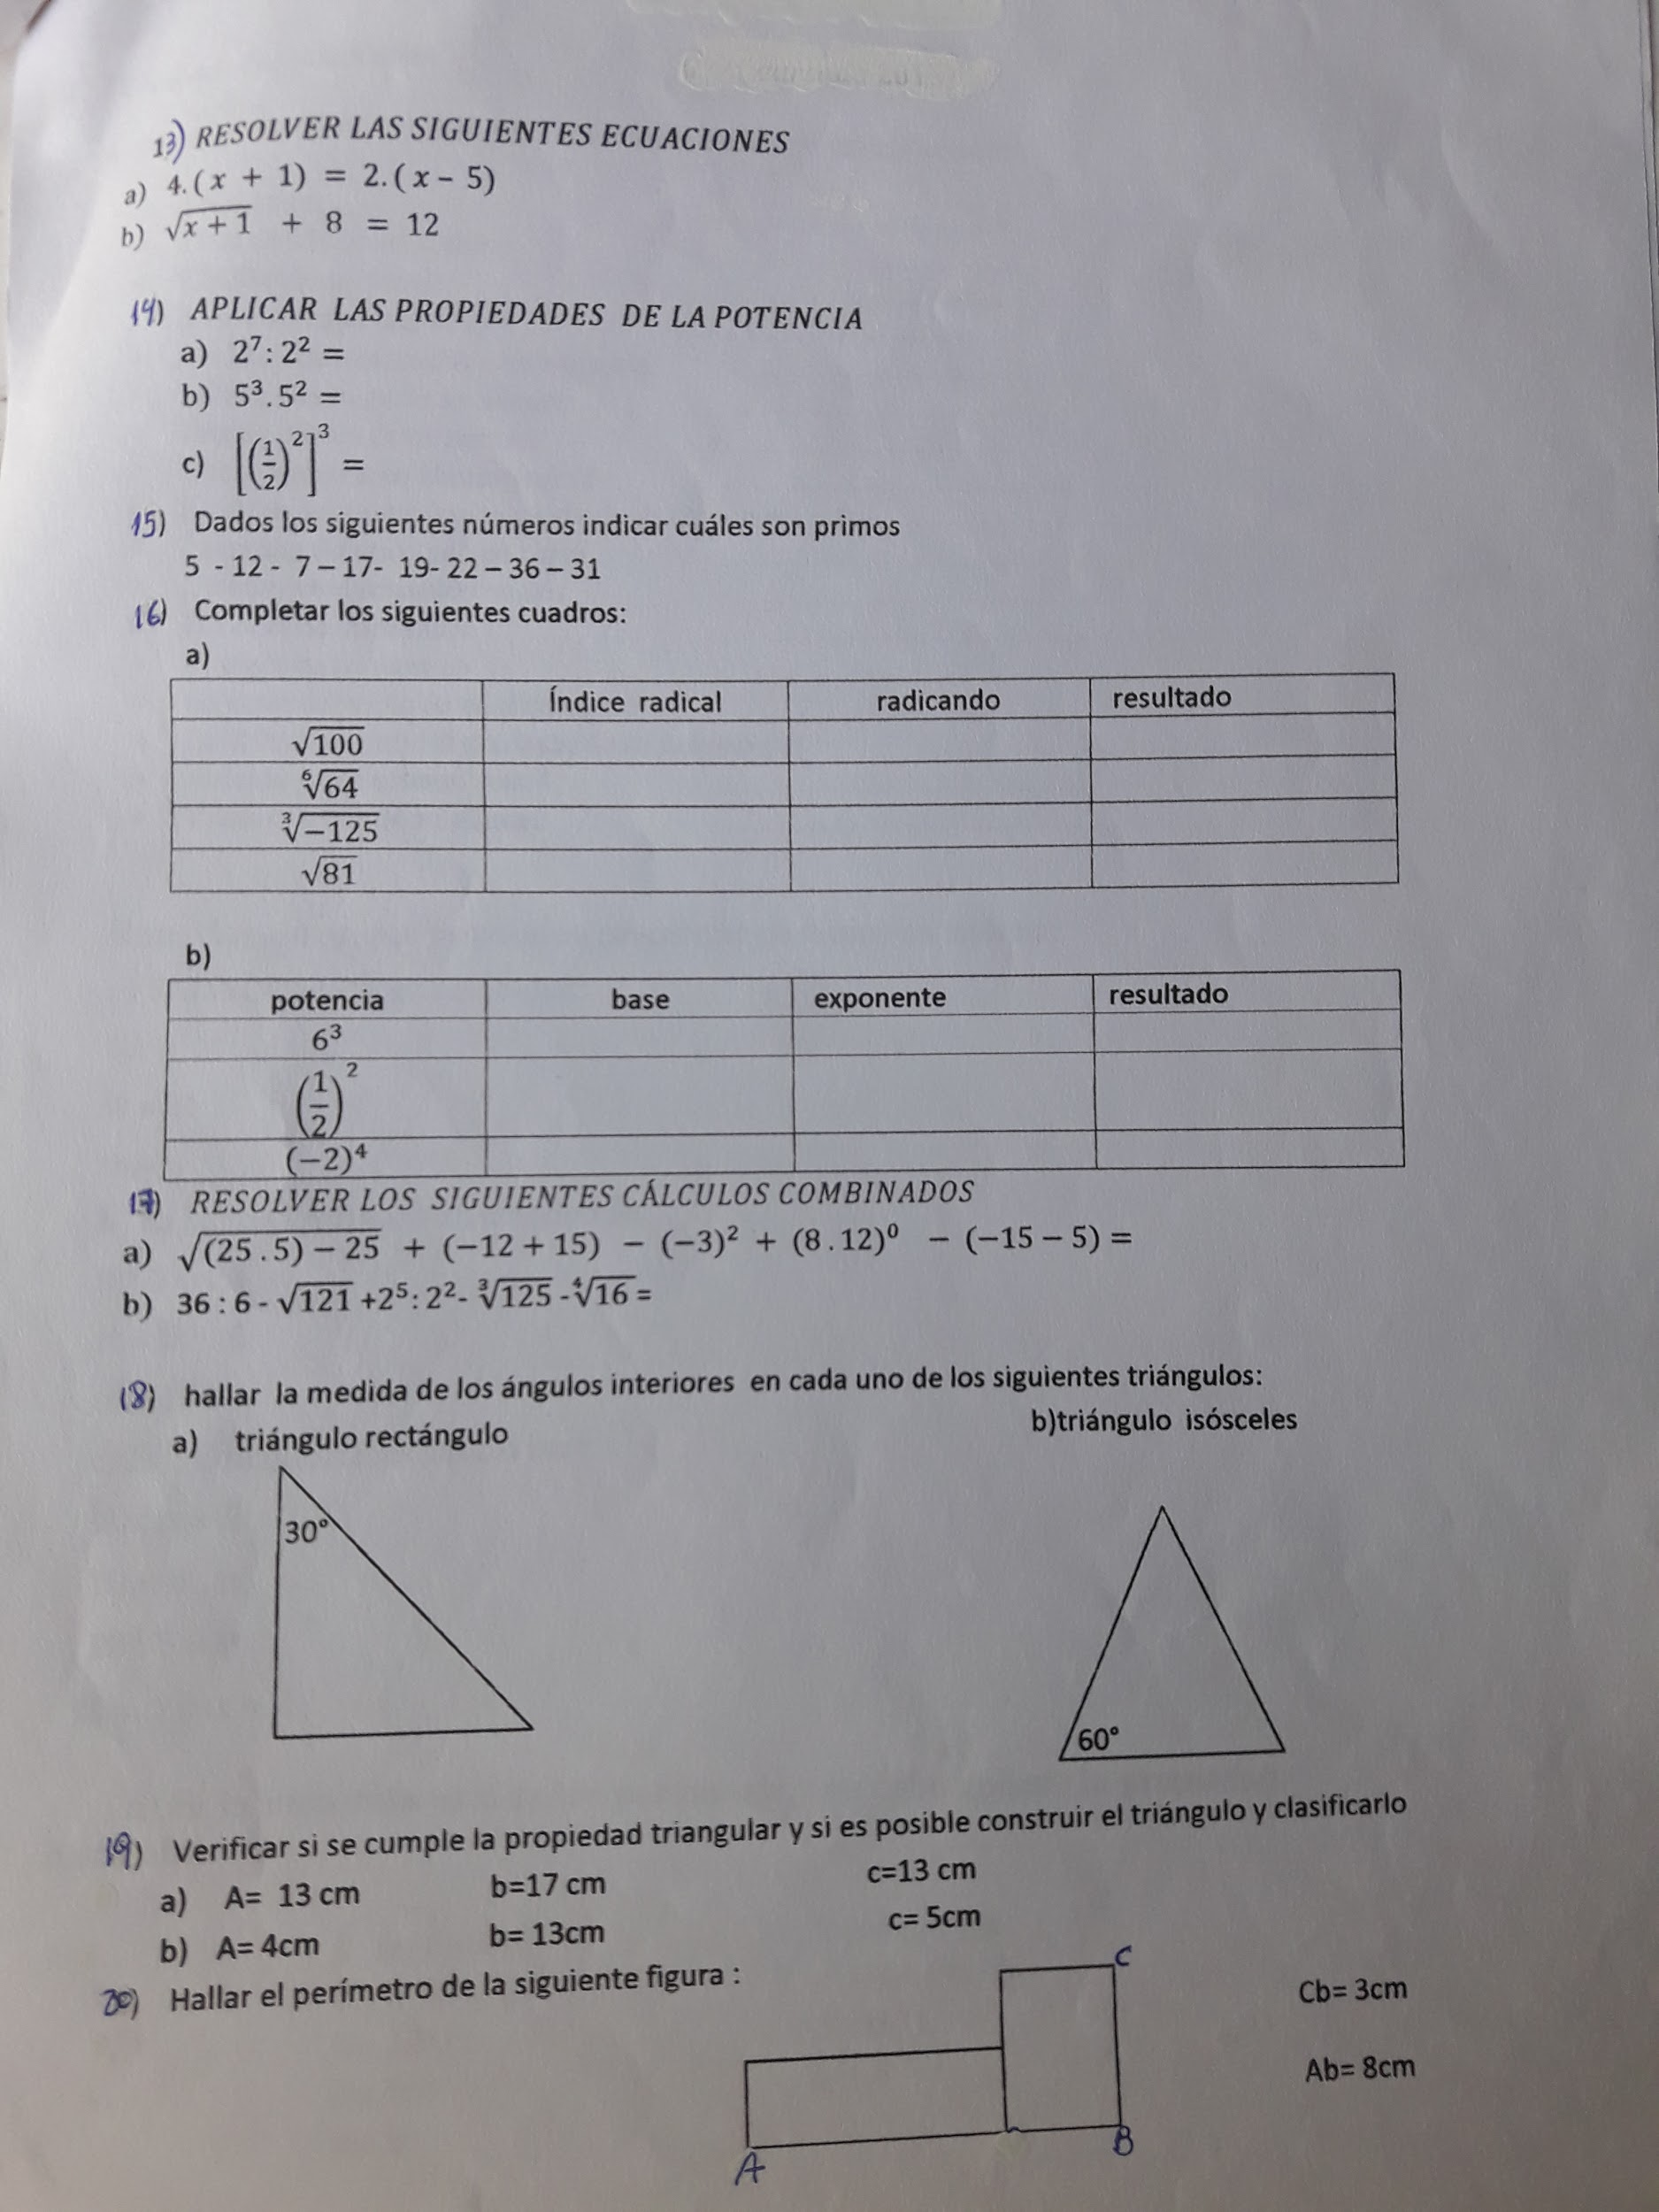

1° A

Actividad N ° 2



Actividad N° 3

